- Aktuell seit 6.2
- < 5.x

Anruf ohne Rücksprache weiterleiten
Hinweis:
Die Bedienelemente für Aktuelle Anrufe werden im gleichnamigen Widget auf der Hauptseite des UCC-Clients angezeigt. Wenn Sie das Widget ausblenden, erhalten Sie stattdessen ein Pop-up für jeden aktuellen Anruf.
Mit dem UCC-Client können Sie aktuelle Anrufe aus dem laufenden Gespräch heraus weiterleiten.
Dabei haben Sie zwei Möglichkeiten:
- mit Rücksprache:
- ohne Rücksprache:
In diesem Artikel erfahren Sie, wie Sie einen aktuellen Anruf ohne Rücksprache weiterleiten.

Gehen Sie dazu wie folgt vor:
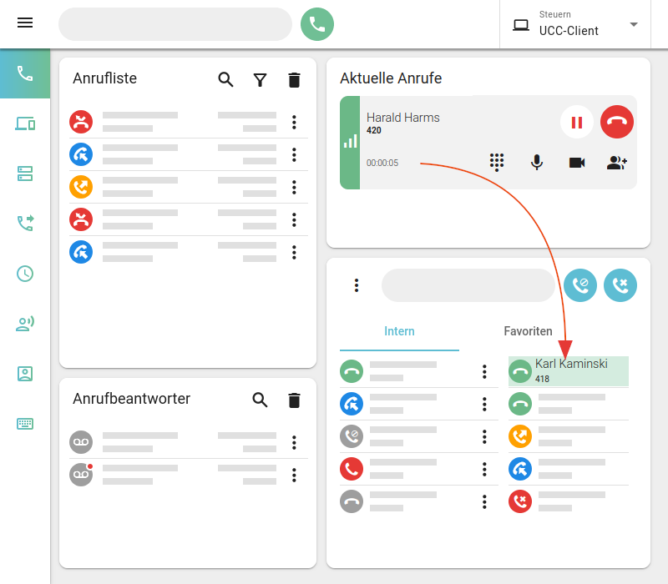 | - Klicken Sie im Widget für Kontakte auf die Reiterkarte des gewünschten Telefonbuchs.  - Klicken Sie auf den aktuellen Anruf und halten Sie die Maustaste gedrückt.  - Ziehen Sie den Anruf auf den Zielkontakt im angezeigten Telefonbuch.
  Hinweis:
  Das Ziel der Weiterleitung muss als Kontakt gespeichert sein. Blenden Sie vorab das zugehörige Widget auf der Hauptseite ein.
Der aktuelle Anruf wird weitergeleitet und für Sie beendet.

Im laufenden Gespräch können Sie auf die folgenden Funktionen zugreifen:
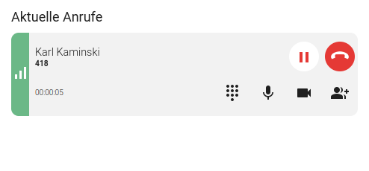
Verbindungsqualität
Anruf pausieren
Anruf beenden
DTMF-Töne senden
Mikrofon stummschalten
Video übertragen
Dreierkonferenz starten
Eine vollständige Übersicht zu den Anruffunktionen des UCC-Clients finden Sie hier.

